Indice
- Terminal Financiero
- Test Linea Oberta
- Recuperar Ficheros SVN
- Espacio Compartico Arquitectura Caixa
- SQL
  - DEC-WIKI
  - Busqueda de datos en N4/N5
- Preparación de Catalogos
- Estadisticas
  - Subir estadísticas al SVN

- Entrar en Terminal Financiero

Como cambiar la oficina en XLM no dirigimos a la siguiente dirección C:\plataforma\Lib
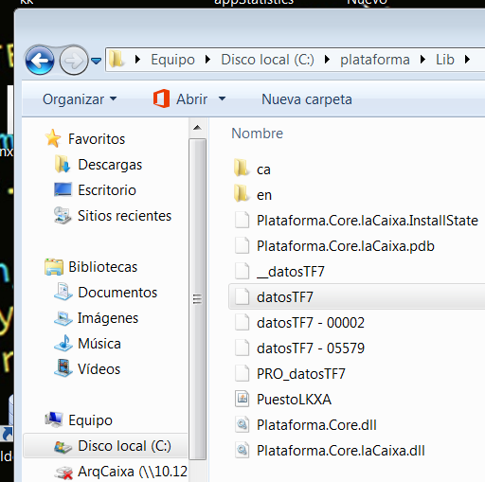
Seleccionamos el fichero datos TF7 y lo editamos con el Notepad++
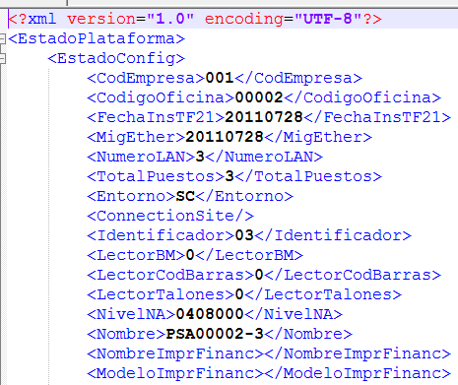
Pulsamos en Buscar, pestaña Reemplazar y reemplazamos por la que necesitamos.
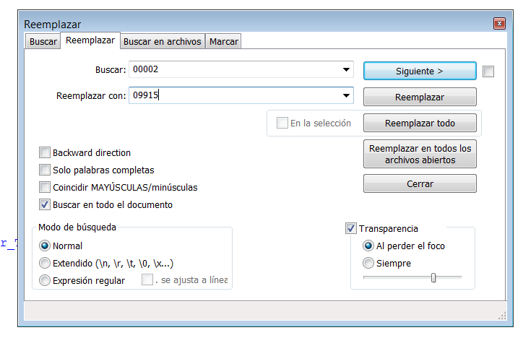
Al Logarnos en el terminal financiero nos pedirá después de la segunda contraseña, marcar forzar cierre apertura de terminal anterior.
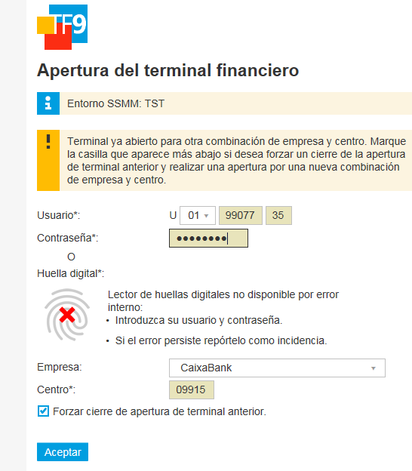
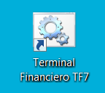
Desde el Escritorio el icono del terminal financiero

O bien desde c:\TFT7\batch\VentanaMarco_Peticion.
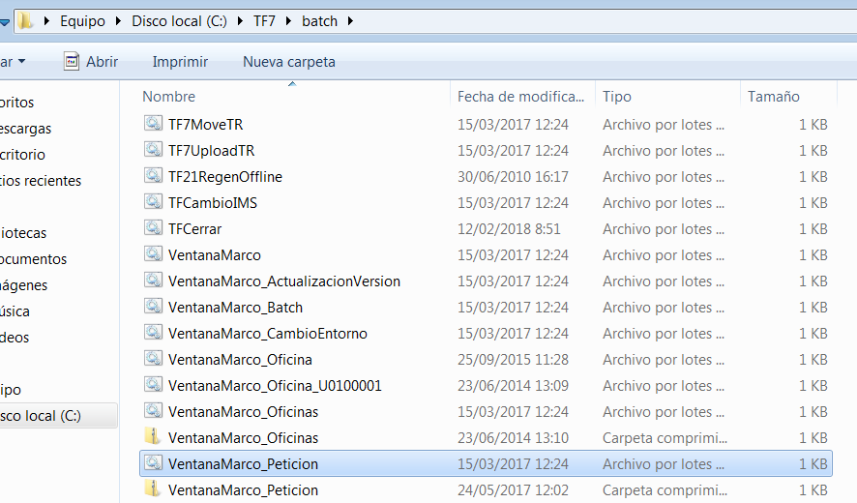

Se nos abre la ventana de Acesso.
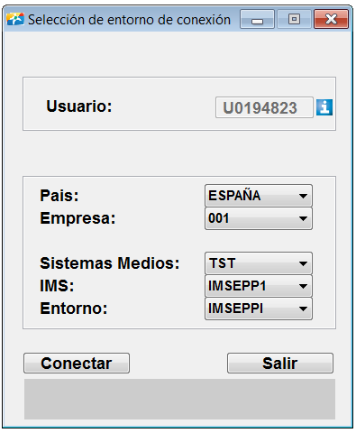

Usamos los datos que hay en el archivo kk.doc para acceder pass X..18
Una vez abierto el terminal financiero pulsaremos F8 para ir a la ventana de la línea Oberta.
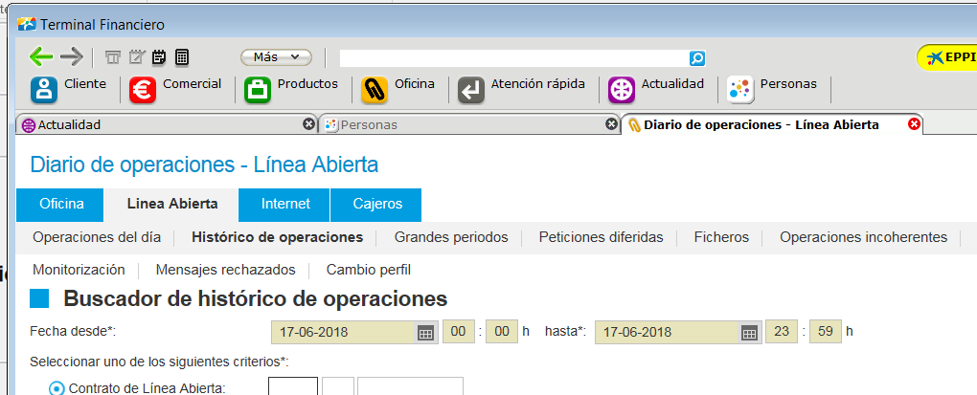

Una vez en esta pantalla ya podemos comenzar a realizar los TST de línea Oberta
Contrato 9725 01 000005579
Tarjeta 484840000000009

- Test Linea Oberta Julio 2018
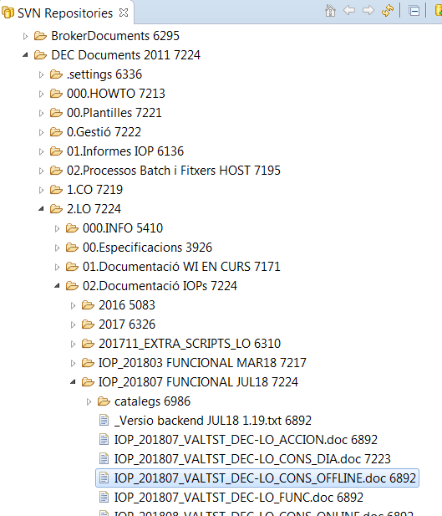
Plantilla desde Eclipse

Volver

- Recuperar Ficheros de repositorio SVN
Nos ponemos encima del directorio que deseamos recuperar, pulsamos botón derecho raton, y nos dirigimos a la opción Team → Synchronize with Repository.
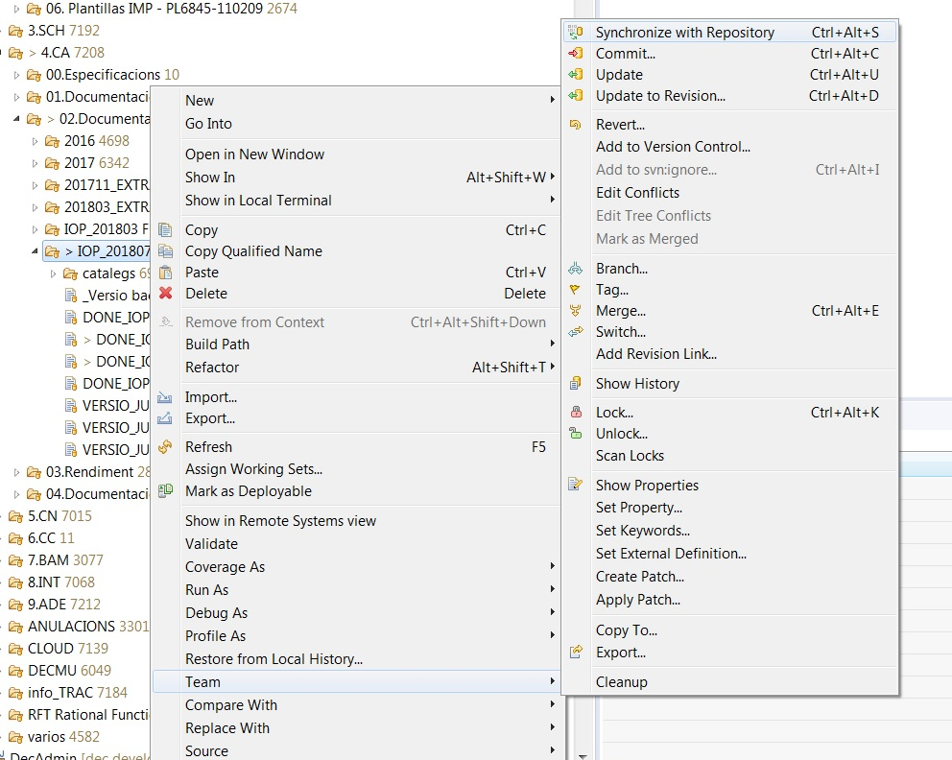
Bien ahora nos aparece la siguiente ventana.
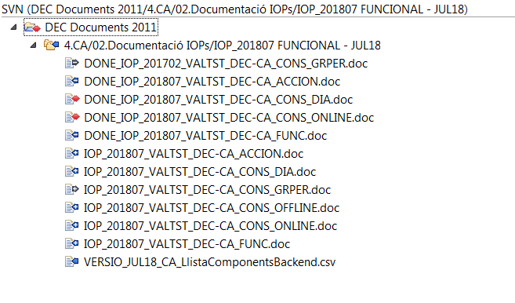
Aquí vemos todos los fichero que están pendientes de subir y de Bajar.
Seleccionamos el que deseamos bajar. Botón derecho del ratón y Update.
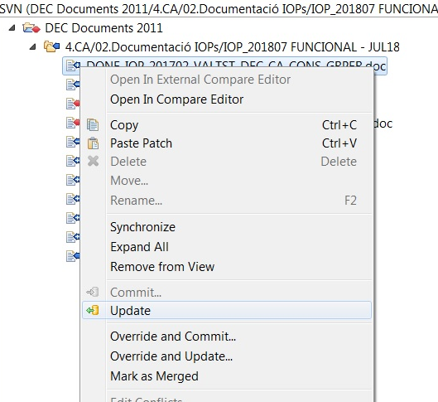
Y con esto nos descarga el fichero, en nuestro directorio de projectos local.
Para volver a la vista Java pulsamos en el lado derecho superior del Eclipse el
Siguiente icono
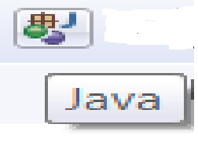
Volver
4.- Espacio compartido. Con todos los departamentos de Arquitectura Caixa.
\\10.126.141.10\ArqCaixa
User: prios

Pass: ArqCaixa02

Volver

5.- SQL
Para Acceder al SQL Server los primero que hacemos es abrir el túnel del Putty
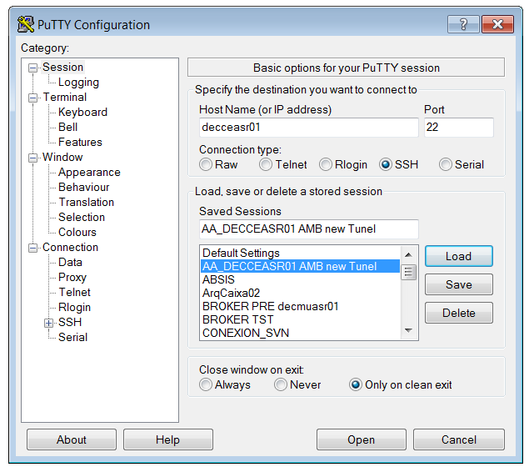
Pulsamos Load y después open se nos abre la conexión con el servidor. Esto es solo un ejemplo ya que hay varios túneles y los ire añadiendo a medida que los use.
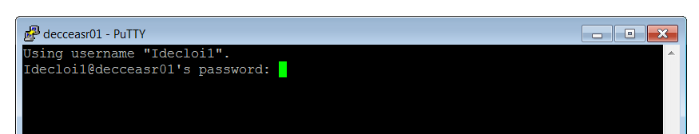
Una vez hemos dado a open se nos abre la ventana de login. Como podemos ver tenemos es username ya puesto, lo que necesitamos es el password
Los passwords están en el DEC WIKI, se accede a ellos atraves de Crome.
En la DEC WIKI hay una gran información como puedes ver en la imagen, aquí encontraresmos Howto, Guias Development, Componentes, etc.
Ire viendo todos estas opciones y anotándolas.
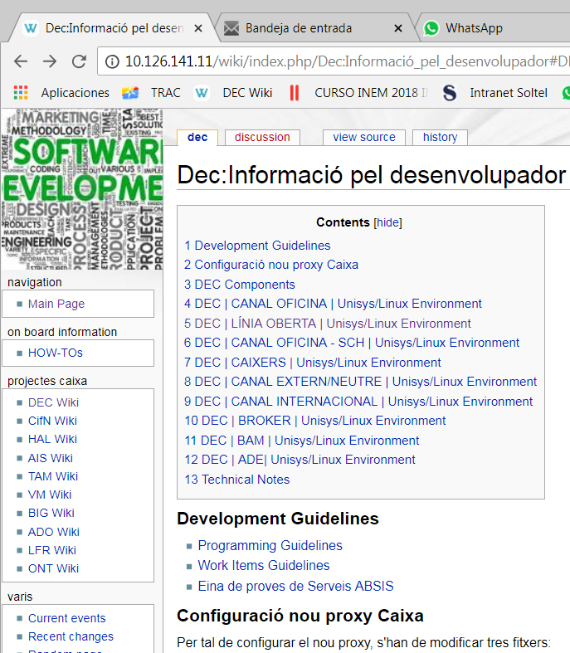
Para el password del Putty que tenemos abierto nos dirigiresmos a 5 DEC | Linea Oberta
Se dirigirá a otra web, bajaremos hasta DEC | LINEA OBERTA y pulsaremos en Entorn PRE CAIXA

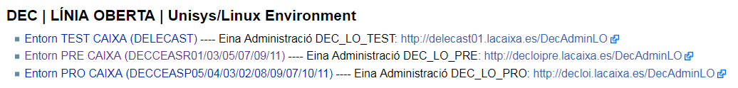
Nos fijaremos en el nombre de la maquina a la que nos hemos conectado.
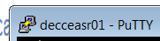
Nos dirige a una nueva ventana donde veremos los valores de los user, asociados a los passwords.
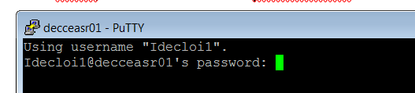
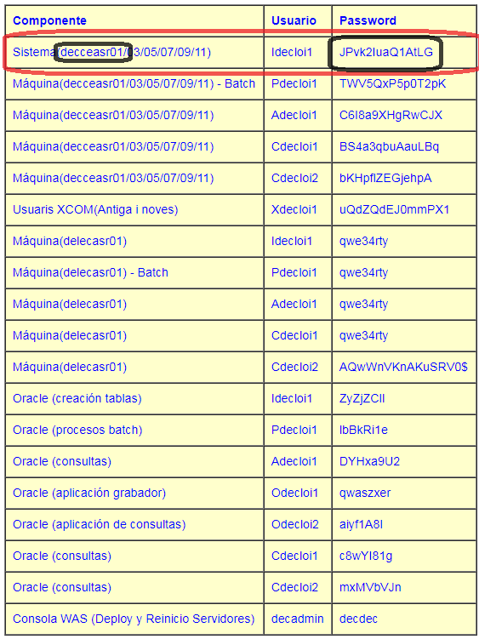
Podemos pulsar botón derecho del ratón, copia y sobre el putty, pulsamos una vez botón derecho + intro y se pone el password.
NOTA Si se ponen demasiadas veces la contraseña incorrecta se bloquea la cuenta y hay que ponerse en contacto con el Administrado para que
La desbloquee.
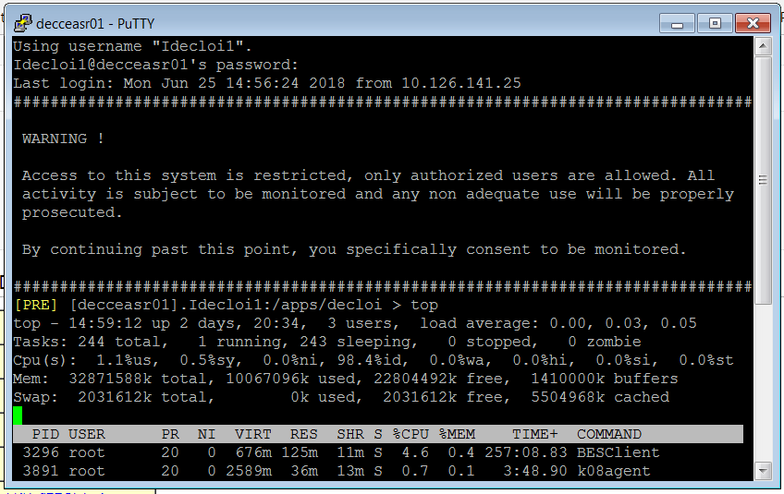
Una vez dentro escribiremos TOP para que no se nos cierre la sesión.
Para cerrar la sesión del putty pulsamos q y exit.

SQL
Pulsamos sobre el ICO que SQL que tenemos en el escritorio.
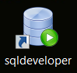

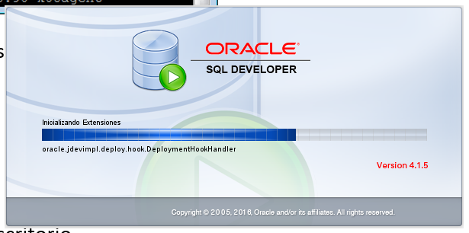
Se carga el SQL
Para usar la BBDD de Linea Oberta no dirigimos a
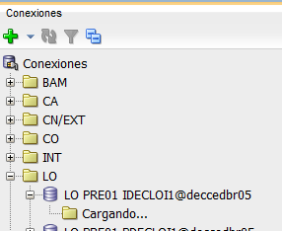
LO y pulsamos sobre el mas, al desplegarse nos pedirá la contraseña
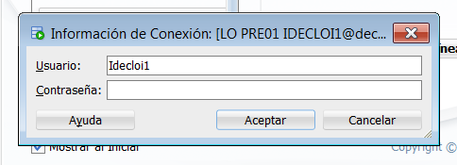
Igual que antes para el putty la vamos a encontrar en el DEC WIKI.
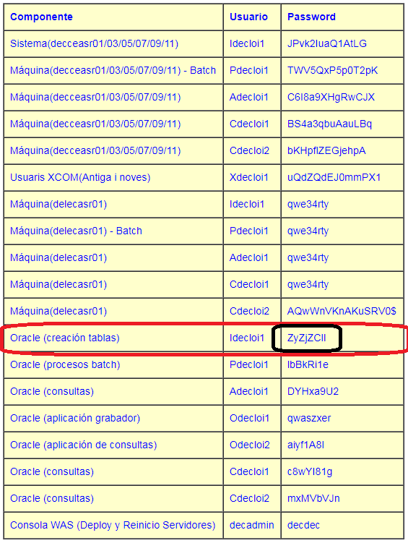
Copiamos, pegamos y este es el entrono de trabajo donde introduciremos nuestras consultas SQL.
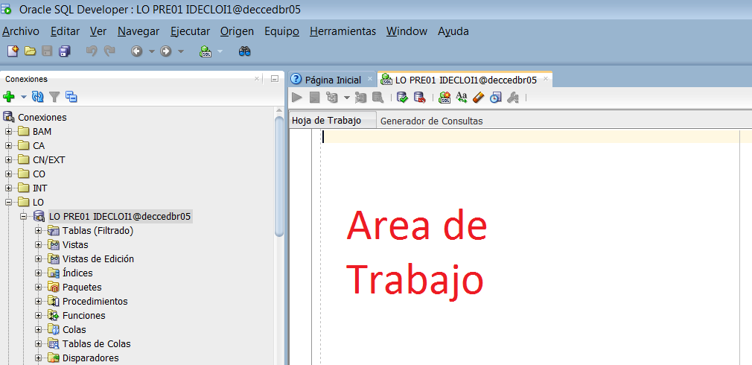
Volver
Como saber en que tabla se están grabando los datos.
En el DEC WIKI → http://10.126.141.11/wiki/index.php/Dec:Projecte_DEC
No dirigimos a utilitats
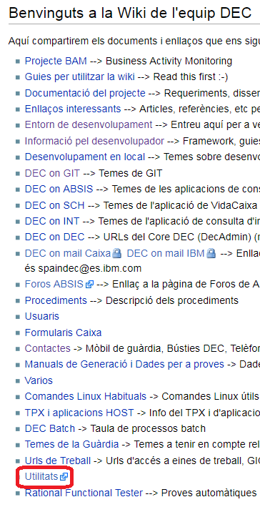
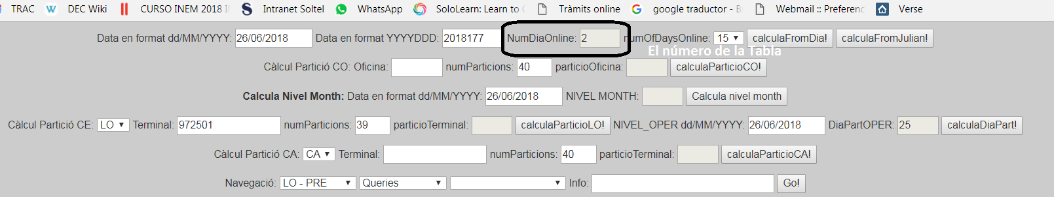
Y aquí tenemos el número de la tabla, Si cambiamos la fecha para que refresque tenemos que pulsar el botón
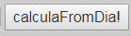

Busqueda de Datos N4/N5 de sql
Abrimos el SQL y nos dirigimos a CO PRE1 –IDECDEC1
Y desplegamos tablas
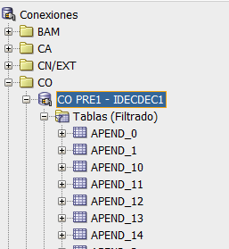
Bajamos hasta la tabla Nivel 5 vamos a buscar su Padre
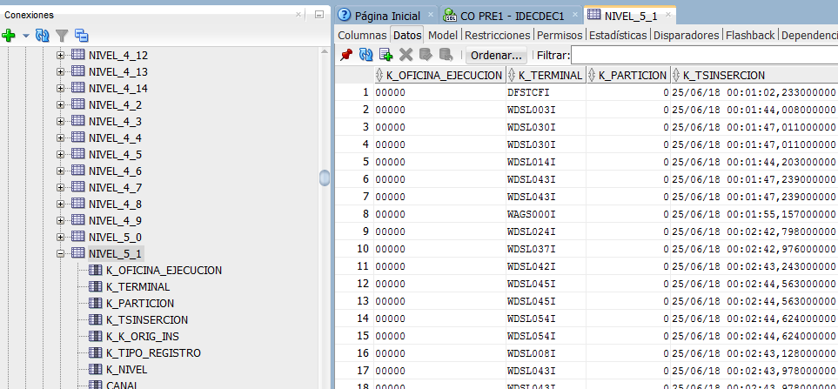
Hacemos un filtrado por nuestra oficina K_OFICINA_EJECUCION=’05579’. Si lo que queremos es no ver la oficina 00000
El Filtrado seria K_OFICINA_EJECUCION!=’00000’.
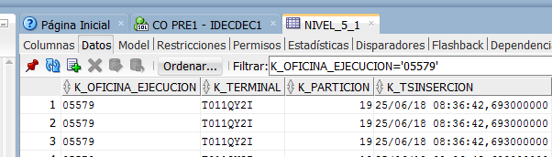
Ahora buscamos el Padre en el campo K_NIVEL_PADRE_K_ORIG_INS
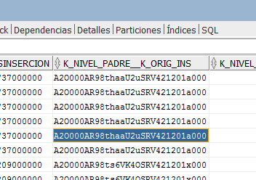
Ejecutaremos un select. Para buscar en el nivel 4.1
SELECT * from NIVEL_4_1 where K_K_ORIG_INS='A2O000AR98thaaU2uSRV421201a000';
y debajo nos da el resultado, ahora tenemos que buscar un nivel 3.1
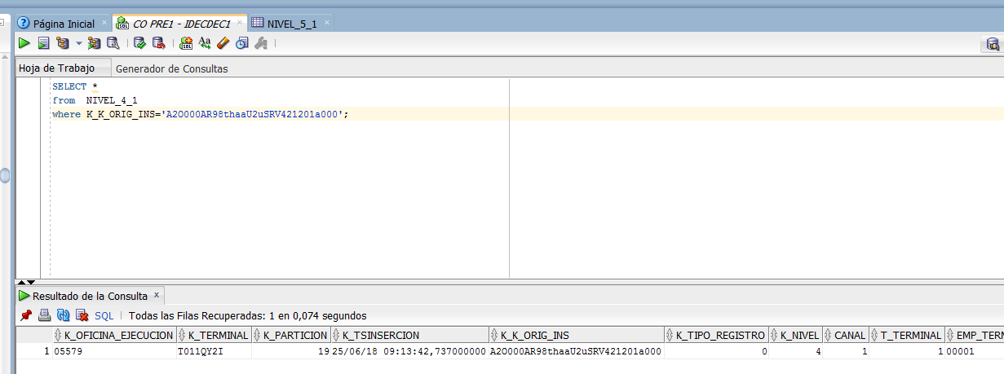
De aquí extraemos la oficina la fecha y la hora 25/06/18 – 9:30
Ahora buscamos el N3
SELECT * from NIVEL_3_1 where K_K_ORIG_INS='728176TSTF70212014464507300000';
Este segundo numero lo sacamos del campo
K_NIVEL_ANIDAM__K_ORIG_INS.

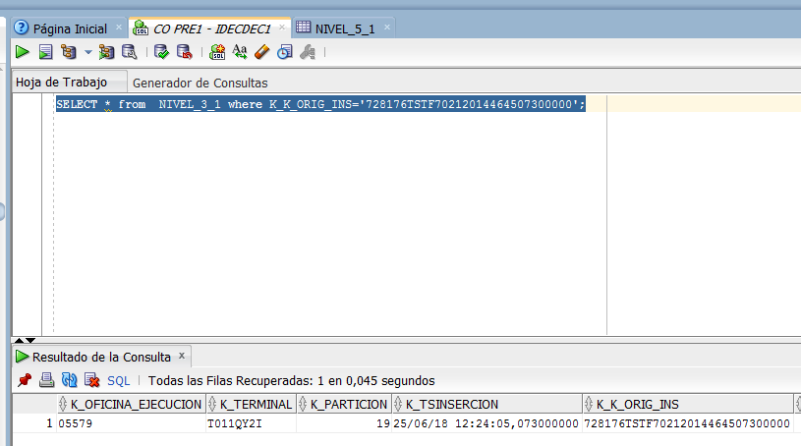

Y nos copiamos la hora ya que el día lo tenemos.
12:24
Ahora ya tenemos todos los datos necesarios para hacer búsquedas de N4/N5
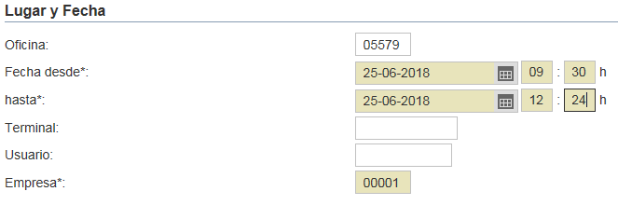
Y entre Los resultados del listado encontraremos alguno que no de N3/N4/N5
Te recomiendo que busques uno que en la descripción ponga login
Volver

6. Preparacion de Catalogos Version
Al primer que tenint que fe es crear una connexió amb putty 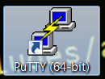

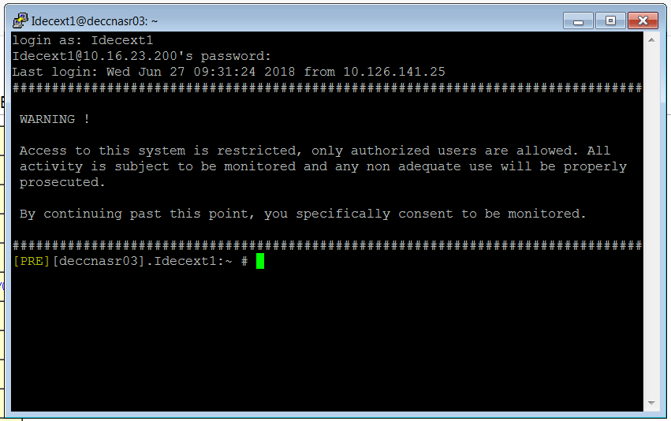
La version se genera en el directorio dist/1.14

Para comparar desde terminal de putyy

Ctrl+shift+r buscar en eclipse

Preguntar a DIANA por estos archivos
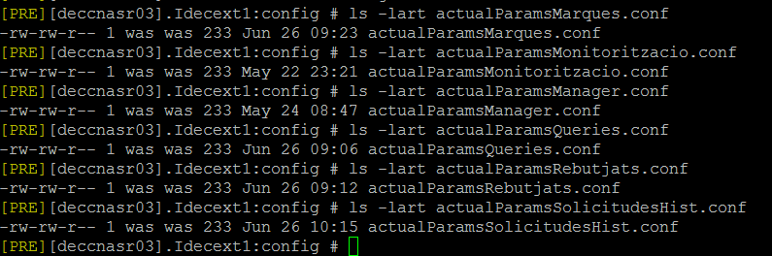

Cambio de permisos ficheros CAT
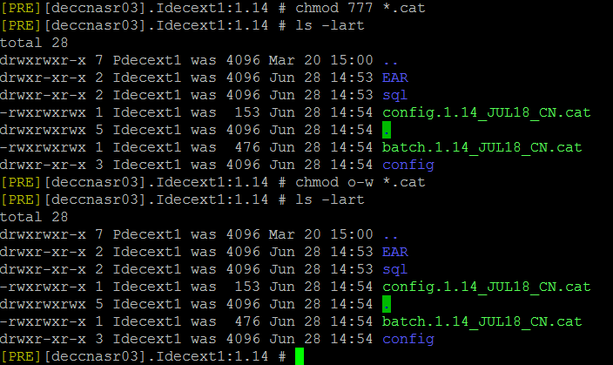
Volver

- ESTADISTICAS
Realizar por la tarde apartir de las 15:00 h.

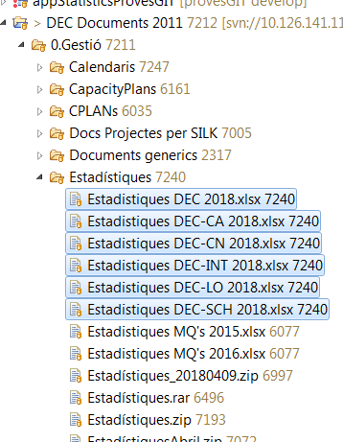
Usaremos esto ficheros para las estadísticas.

Abrimos la carpeta AppStatistics del escritorio 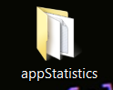
Dentro pulsamos sobre staticsExcel
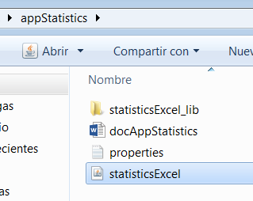
Se nos abre el siguiente programa
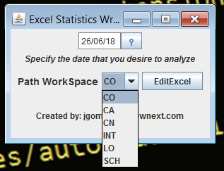
Hay que cambiar la fecha y poner un día Menos
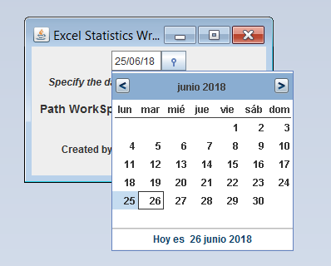
Y hacemos cada uno de los WorkSpace con el Excel
Al pulsar sobre uno de ellos se nos abre el Excel y ejecutaremos las correspondientes funciones de suma
Que no se han realizado automáticamente.
Ejemplo columna AF
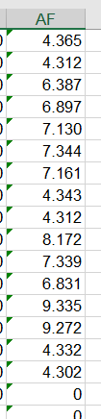
La ultima esta vacia pulsamos sobre la línea de funciones y pulsamos intro
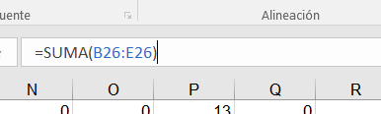
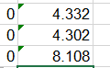
Ahora ya se ha actualizado.
Lo mismo con la columna C y arrastramos todos los resultados para que surja efecto.
Y grabamos.
Volver

7.a Subir Estadisticas al SVN
En este apartado solo vamos a explicar como subimos las estadísticas al SVN desde Eclipse, ya que el proceso de las estadísticas es muy sencillo y no requiere de explicación.
Una vez terminadas las estadísticas. Abrimos el programa Eclipse 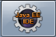
Y nos dirigimos a la rama
DEC Documents 2011
|
|======➔ 0.Gestión
|
|====➔ Estadisticas.
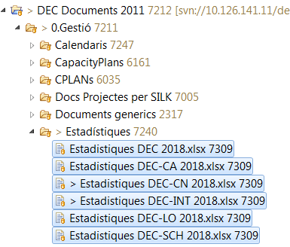
Marcamos todos los fichero referente a las estadísticas con CRTL+SHIFT, botón derecho del ratón,
Team → Commit.
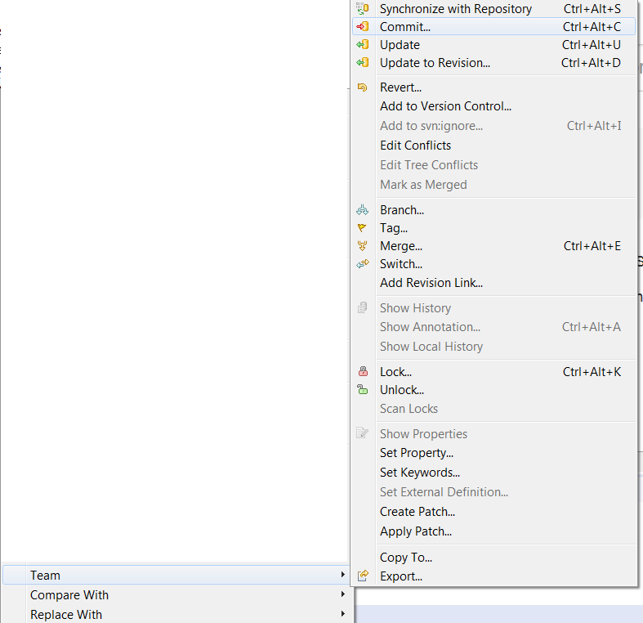
Se nos abre la ventana del Commit, ponemos la fecha del día.
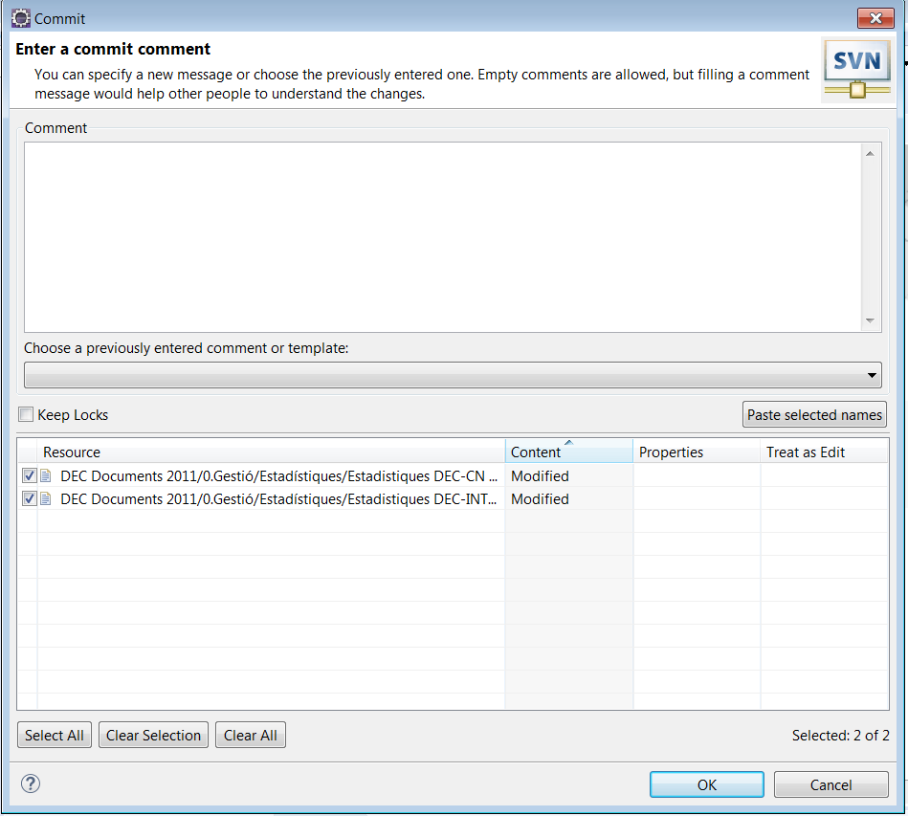
Y pulsamos el botón OK 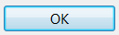
Volver

